安徽建筑大学北校区研究生公寓电梯更换项目市场调研公告

各供应商：
我校拟于2024年更换北校区研究生公寓电梯，现面向你单位征询相关意见，请根据工作实际填写相关情况并提出反馈意见（反馈意见可以批注形式反馈），最迟请于2024年4月15日之前反馈至邮箱hqjt@ahjzu.edu.cn，谢谢！

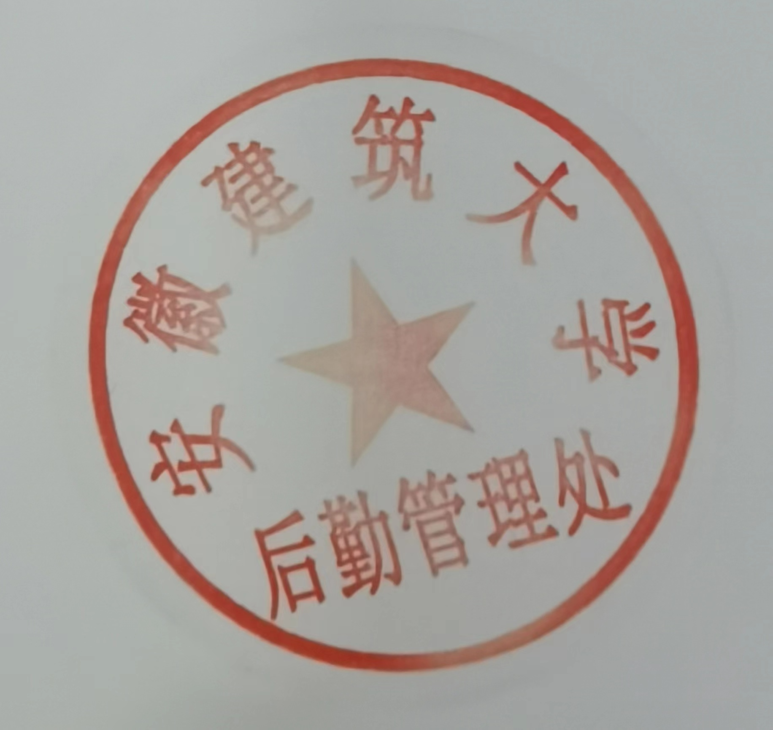
安徽建筑大学后勤管理处
2024年4月11日

物业单位名称（公章）：
联系人及联系方式：

一、项目名称：安徽建筑大学北校区研究生公寓电梯更换项目
二、预算金额：90万元。
三、项目概况：研究生公寓入住学生千人左右，共有三部电梯，层/站/门：12/12/12（1号梯）、11/11/11（2、3号梯）。
四、付款方式：【供应商可以批注形式提出合理化建议】

货到现场前7天支付合同总价的50%(成交供应商须提供银行保函)，安装调试合格后并经特检院验收合格领取使用合格证后支付剩余价款。

五、主要要求【供应商可以批注形式提出合理化建议】
（一）技术要求
★1.载重量（kg）：≥1000
★2.速度（m/s）：≥1.75
★3.层/站/门：12/12/12（1号梯）、11/11/11（2、3号梯）
★4.控制方式：群控
5.曳引系统、控制系统、门机系统、限速器、安全钳、缓冲器等核心部件原厂原品牌
6.门光幕：光幕数不少于150束
★7.曳引机：VVVF 变频调速微机控制，采用永磁同步无齿轮曳引主机
8.电梯装潢配置：
轿厢四壁：304发纹不锈钢材质，厚度≥1.2mm；
轿厢地坎：高强度铝合金；
轿顶：LED 照明；低噪声轴流风扇；
轿厢地板：PVC材质；
厅门及轿门：304发纹不锈钢材质，厚度≥1.2mm；
轿内操纵箱：一体式发纹不锈钢材质，带点阵数字和方向显示；
厅外召唤系统：点阵式召唤器（带数字和方向显示），面板发纹不锈钢材质。按钮：轻触按钮；
门套：小门套，发纹不锈钢材质，厚度≥1.2mm
无线对讲，甲方指定值班室
配置电梯专用变频空调，制冷量≥1P
9.新增机房空调一台，制冷量≥2P
（二）其他要求
电梯功能配置：（功能要求如下，但不限于下述功能）。
远程监控功能 | 无效内指令自动消除功能
超载保护功能 | 反向内指令自动消除功能
超载报警功能 | 误登记指令取消功能
超速电气保护功能 | 起动补偿功能
超速机械保护功能 | 运行次数显示功能
层高自测定功能 | 开门时间自动控制功能
电动机过热保护功能 | 开门时间自动调整功能
电动机空转保护功能 | 轿厢照明自动控制功能
五方通话功能 | 轿厢通风自动控制功能
警铃报警联络功能 | 故障自动检测功能
故障低速自救运行功能 | 故障自动存储功能
停车在非门区报警功能 | 控制柜检修操作功能
泊梯功能(泊梯层1层) | 门过载保护功能
位置异常自动校正功能 | 开关门时间异常保护功能
停电应急照明功能 | 开门异常自动保护功能
轿顶检修操作功能 | 待机定期自检功能
机房内检修操作功能 | 门停止运行功能
光幕保护 | 消防员专用功能部位
满载直驶功能

（三）人员配备及服务要求
1.投标人根据必须为本项目配备相关专业人员（基本配备人员不少于 人）：【请物业单位填写人员配备合理化建议】
序号 | 职务 | 基本配备人数 | 注册证书 | 专业 | 等级 | 职称
1 |  |  |  |  |  | /
2 |  |  |  |  |  | /
注：
1.人员必须分别设置，不得交叉任职。
2.投标文件中须提供为本项目配备上述人员的证书及2024年1月1日以来，投标人为上述人员缴纳的任意连续3个月的社保证明材料（任意险种），否则作无效标处理。
2.投标人必须书面承诺，所配备的人员，能到现场服务，否则作无效标处理。投标人应根据项目情况，配备相关专业人员（填写人员配备表）。
六、商务部分调研【请根据本单位实际情况填写】
1.制造商实力：
1）生产曳引式客梯速度： m/s
2）具有经中国国家认证认可监督管理委员会认可的认证机构颁发：¨质量管理体系认证证书；¨职业健康管理体系认证证书；¨环境管理体系认证证书；¨能源管理体系认证；¨商品售后服务认证证书（五星级）
3）具有《中华人民共和国特种设备生产许可证》曳引驱动乘客电梯（含消防员电梯） 级
4）其他：
2.产品节能性：
1）电梯能源效率能耗认证VDI4707等级： ISO25745等级：
2）2021年以来所投电梯品牌制造商¨有¨无获得国家级绿色工厂，¨有¨无获得省级绿色工厂
3）其他：
3.制造商荣誉：
1）2021年以来，所投电梯品牌（制造商）¨有¨无获得过省级及以上人民政府颁发的政府质量奖的，¨有¨无市级人民政府颁发的质量奖，¨有¨无区级人民政府颁发的质量奖。
2）所投电梯品牌制造商¨有¨无连续被评为“全国政府采购电梯十佳供应商”，连续时间 年
3）所投电梯品牌制造商¨有¨无获得过全球电梯产业峰会组委会颁发的《全球电梯制造商10强》，¨有¨无获得过红点、IF奖项
4）其他：
4.投标人业绩：
投标人或所投品牌制造商提供自 2021年 1 月 1日以来（以合同签订时间为准）具有 个旧梯拆除（每个合同不低于三台）更换业绩。
5.所投产品先进性：
1）所投电梯的按钮¨是¨否为原厂原品牌，如使用至少5N的作用力情况下，¨是¨否能通过2000万次寿命试验。
- 所投产品外呼显示屏¨是¨否为原厂原品牌，¨是¨否具备一定的抗冲击能力，进行锤击试验后检测结果为合格
- 门电机防护等级¨是¨否不低于IP54，开门噪音 dB，关门噪音 dB
- 所投电梯曳引绳¨是¨否为非传统钢丝绳，¨是¨否采用如碳纤维、聚氨酯钢带等其他新型材料，¨是¨否轿顶返绳轮形式
- 电梯曳引媒介¨是¨否配置自动监测装置
- 其他：
6.安全部件：
所投梯型：限速器、安全钳、缓冲器、轿厢意外移动保护装置、门锁、上行保护装置原厂原品牌有 个，其他配置原厂原品牌还有
7.售后服务：
1）2021年以来所投电梯制造商项目所在地直属分公司在市级以上市场监督管理局电梯维保单位信用评价中，获得维保单位 级信用评价 次
2）所投电梯制造商项目所在地直属分公司获得过市级以上电梯维保相关职业技能大赛团体第 名
七、其他方面的建议

